uro Implantación de Sistemas Operativos – ASIR1

**Práctica 10.1: Directivas de seguridad y auditorías**

| Módulo profesional: Implantación de Sistemas Operativos  Ciclo Formativo: C.F.G.S. Administración de Sistemas Informáticos en Red Curso: 1º  Profesor: Anabel Serradilla Fernández |
| --- |

| Esta práctica se realizará de forma individual o por parejas.  Todos los pasos deben ser documentados mediante capturas de pantalla y/o explicaciones que se incluirán en la entrega. |
| --- |

**Alumno 1: Marco Batista Calado**

**Alumno 2: Enrique González de Anleo Aliaga**

**SI NO FUNCIONA LA DIRECTIVA USAR COMANDO: gpudate /force en el Server2008**

**A. Entorno de trabajo**

En nuestro Windows Server 2008 tenemos un dominio cuyo nombre debe ser plazanum.local (donde num es el número de clase del alumno. Por ejemplo plaza5.local).

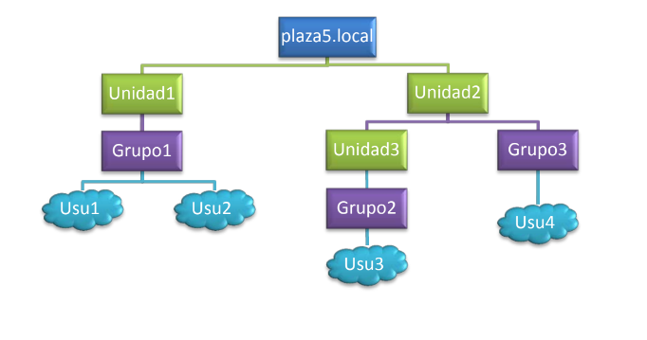

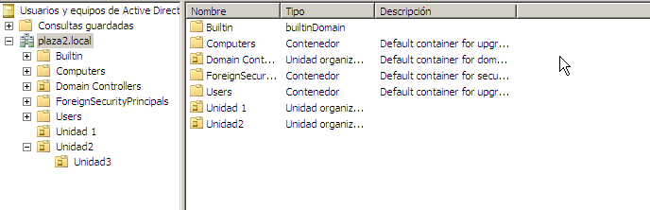

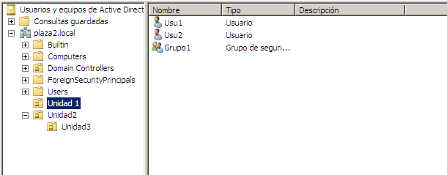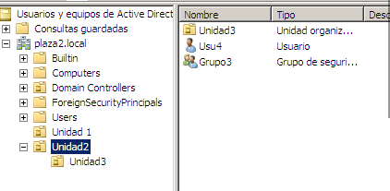

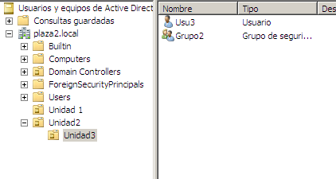

**B. Carpetas compartidas**

****Crear una carpeta denominada Cosas1 con permisos totales para administradores y usuarios del dominio (primero compartir total y luego en seguridad)

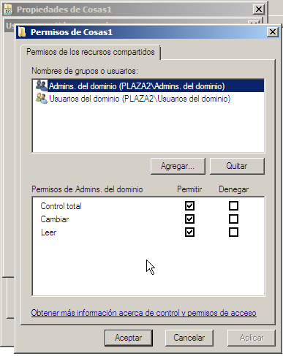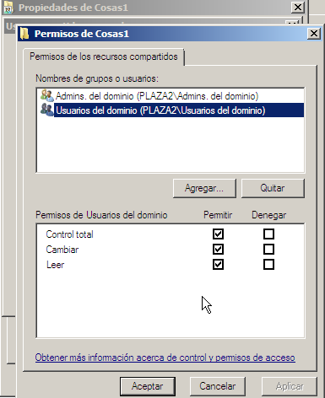

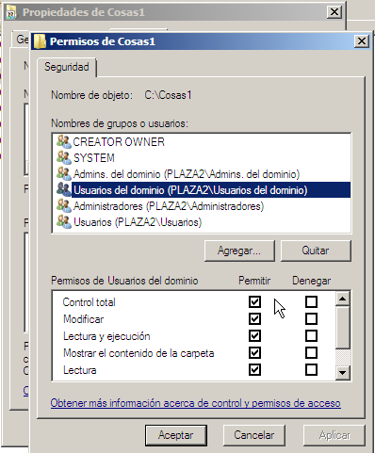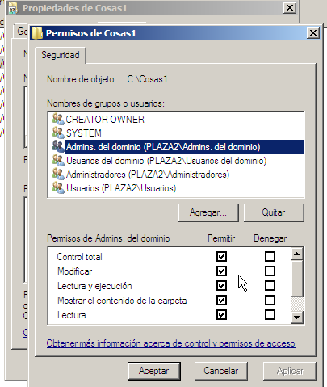

Crear una carpeta denominada Cosas2 con permisos totales para los administradores y solo lectura para el resto de usuarios del dominio

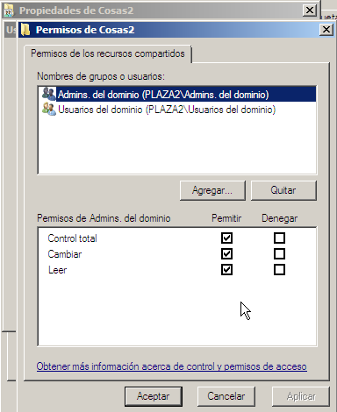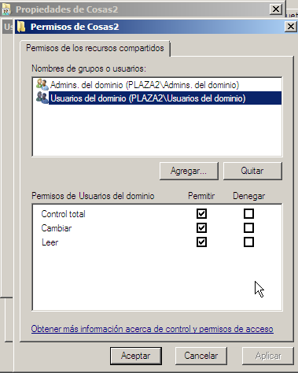

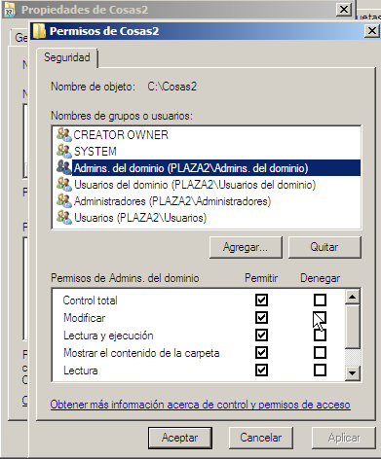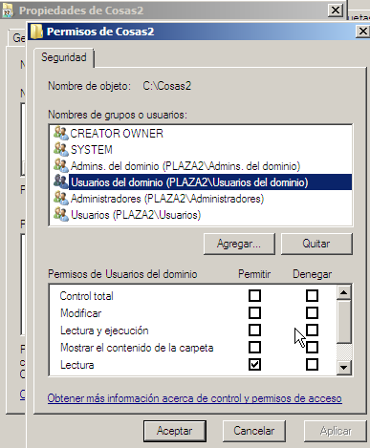

En la carpeta Cosas2 añadir una imagen que luego usaremos como fondo de pantalla

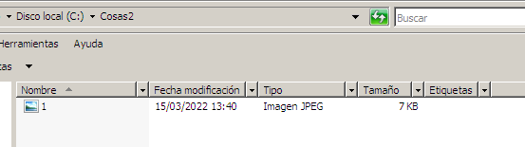

**C. Primeras directivas de grupo**

Nota: Todas las directivas que se van a definir están en Configuración de usuario /

Directivas / Plantillas administrativas

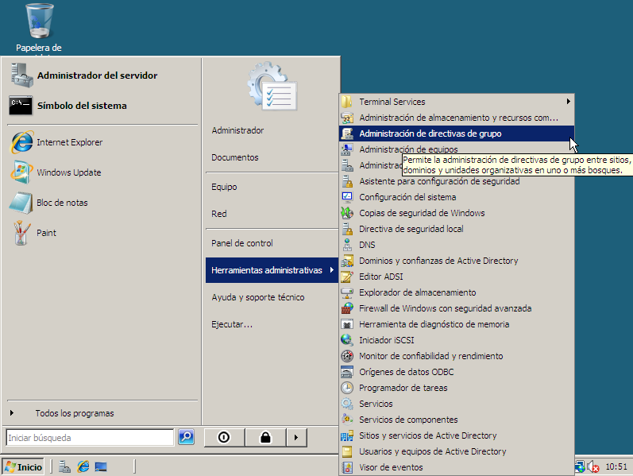

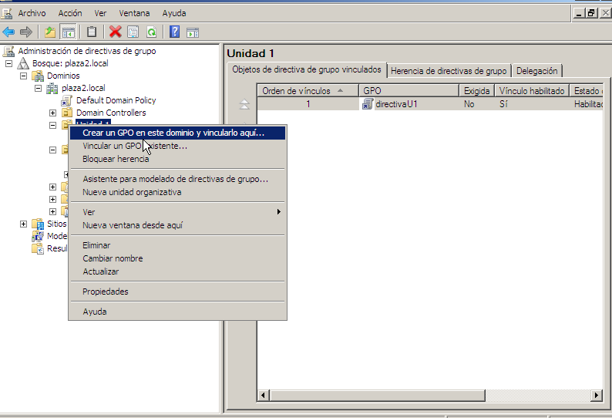

* Crear una directiva para la unidad organizativa Unidad1 denominada “directivaU1”.

***clickar en Objetos de directiva de grupo y dar a nuevo:***



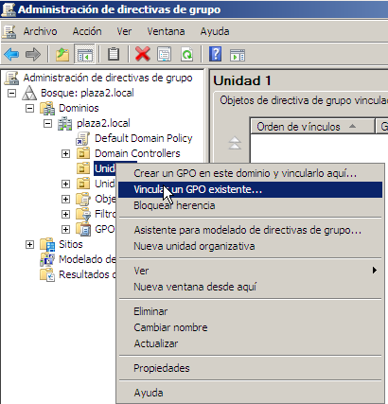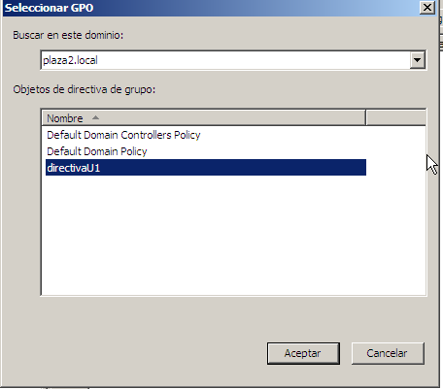

* Modificar dicha directiva para eliminar del escritorio el icono “Papelera de Reciclaje”.

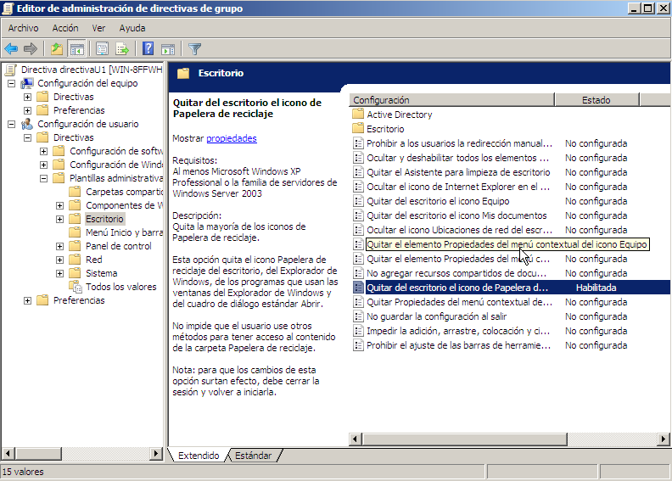

***Configuración de usuario->Directivas->Plantillas administrativas->Escritorio->Quitar del escritorio el icono de Papelera de Reciclaje***

* Establecer el tiempo de espera del protector de pantalla en 280 segundos.

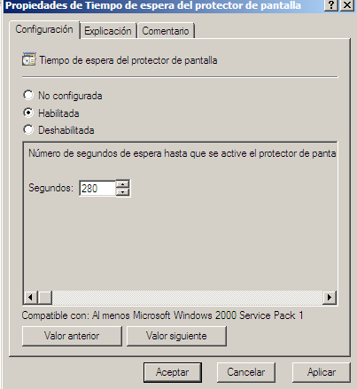

***Configuración de usuario->Directivas->Plantillas administrativas->Panel de control->Pantalla: tiempo de espera del protector de pantalla***

* Poner como fondo de escritorio la imagen colocada en la carpeta compartida Cosas2

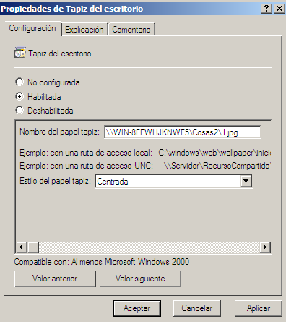

***Configuración de usuario->Directivas->Plantillas administrativas->Escritorio->Escritorio: Tapiz del escritorio***

* Quitar el icono Red del menú de Inicio

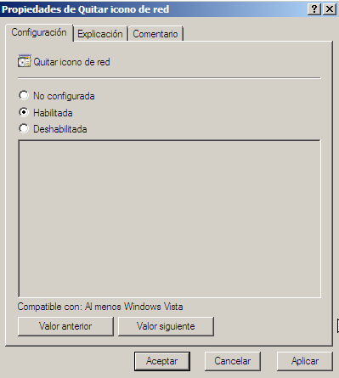

***Configuración de usuario->Directivas->Plantillas administrativas->Menú inicio y barra de tareas->Quitar icono de red***

* Prohibir el acceso al Panel de control

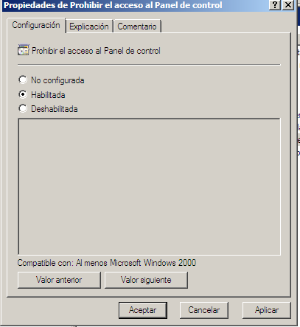

***Configuración de usuario->Directivas->Plantillas administrativas->Panel de control->Prohibir el acceso al panel de control***

* No permitir la ejecución de Windows Messenger

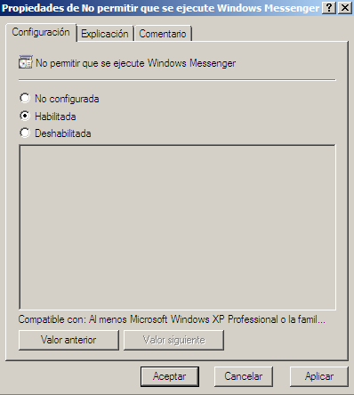

***Configuración de usuario->Directivas->Plantillas administrativas->Componentes de windows->Windows messenger -> No permitir que se ejecute Windows Messenger***

* Desactivar la funcionalidad de “Eliminar el historial de exploración” en Internet Explorer

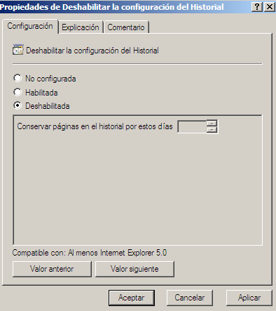

***Configuración de usuario->Directivas->Plantillas administrativas->Componentes de Windows->Internet Explorer->Desactivar la funcionalidad “Eliminar el historial de exploración”***

* Impedir el acceso al símbolo del sistema

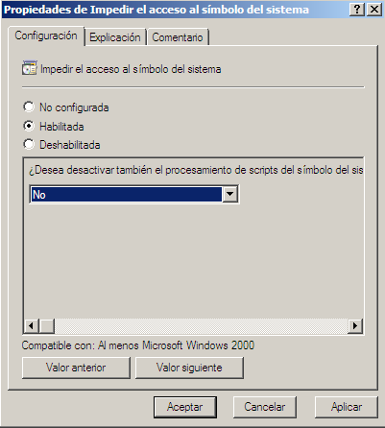

***Configuración de usuario->Directivas->Plantillas administrativas->Sistema->Impedir el acceso al símbolo del sistema***

* Mostrar todas las directivas configuradas en directiva U1

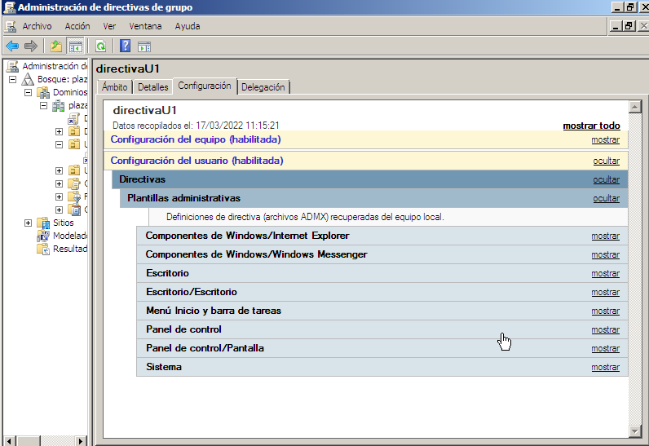

***Doble click en la directiva***

**D. Comprobaciones**

****Comprobar la configuración entrando en una máquina cliente del dominio con Windows 7 y con los usuarios Usu1 y Usu4 y explica qué ha pasado.

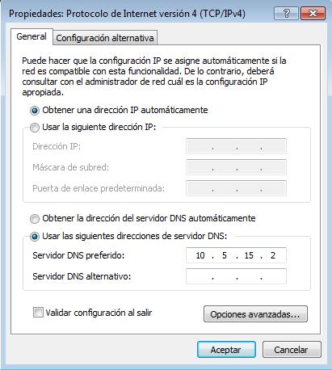

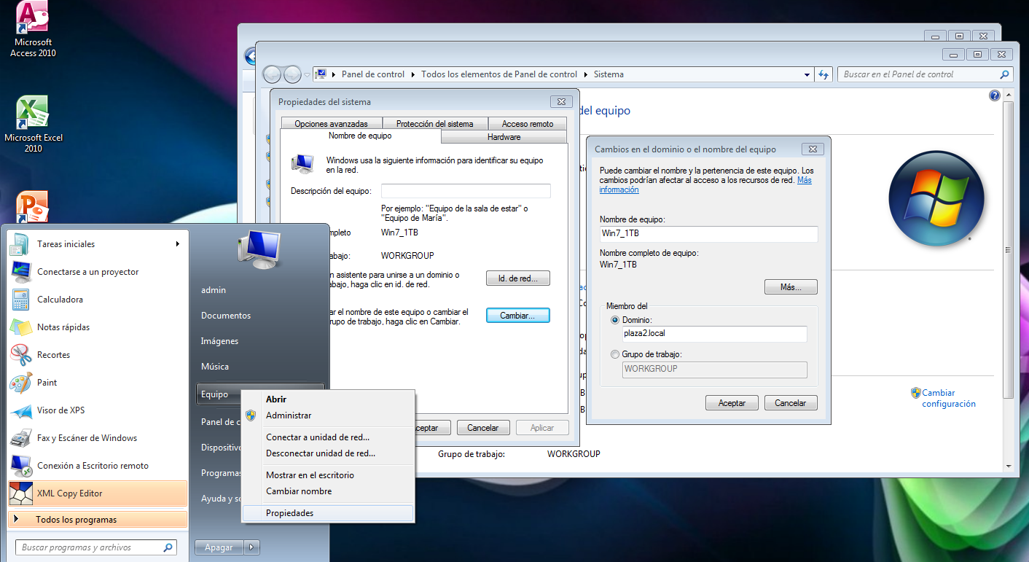

Verifica los siguientes aspectos:

- Tapiz del escritorio

- Icono de la Papelera

- Icono Red en el menú Inicio

- Acceder al panel de control

- Acceder al Símbolo del sistema

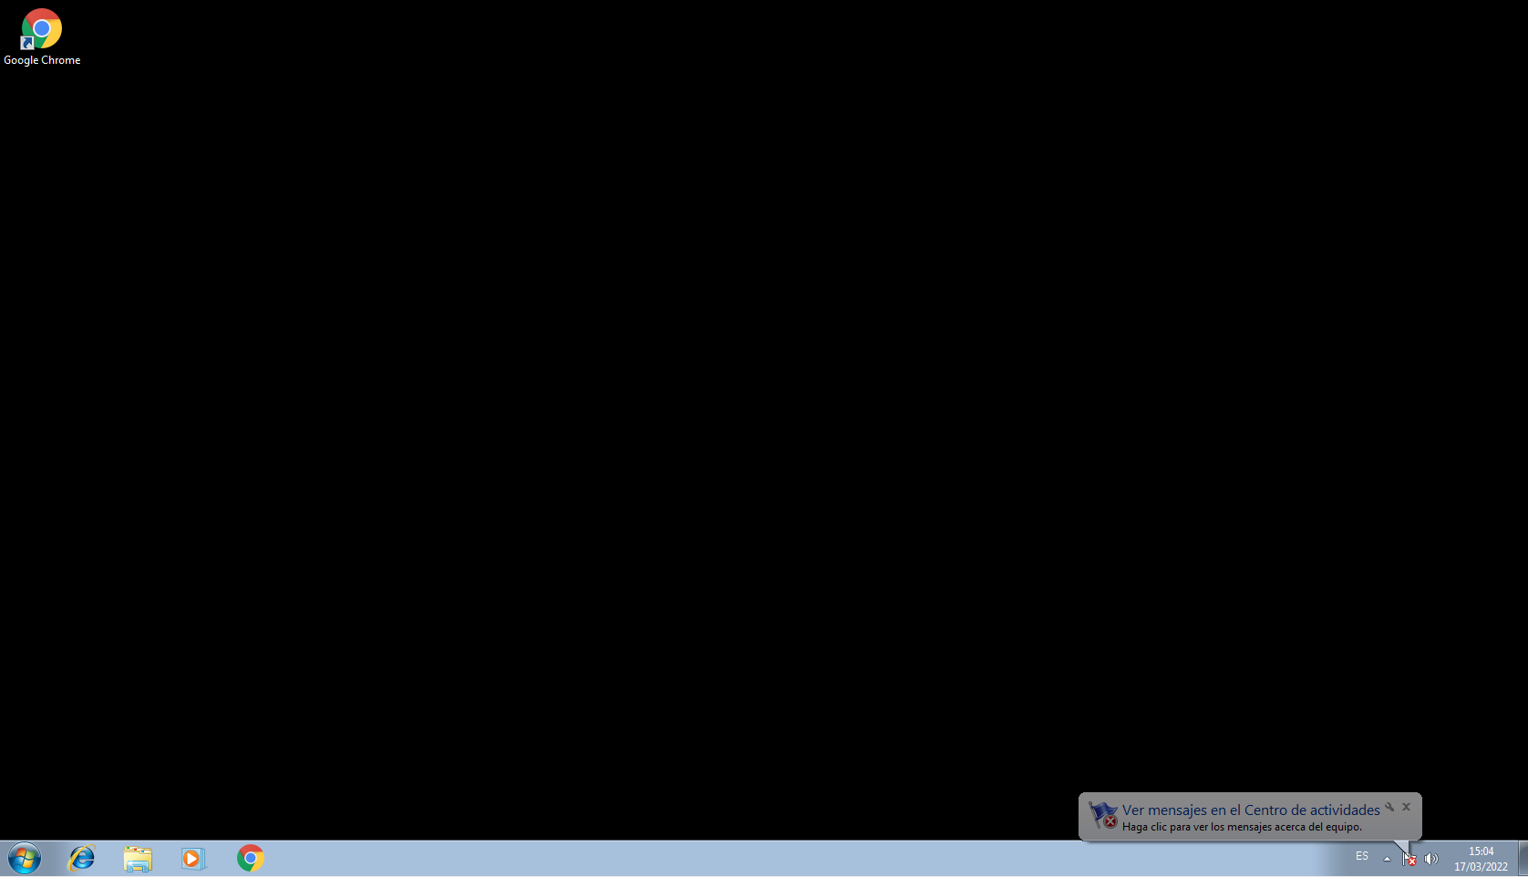

**E. Herencia**

Nota: Todas las directivas que se van a definir están en Configuración de usuario / Directivas

Crear otra directiva para la unidad organizativa Unidad2 llamada “directivaU2”.



Modificar esta directiva para que instale (despliegue de software) el paquete de instalación de GoToMeeting que descargarás de Classroom y guardarás en la carpeta compartida Cosas1 (Configuración de usuario / Directivas / Configuración de software)

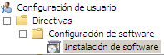

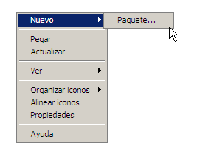

Seleccionas el archivo de la carpeta compartida!!!

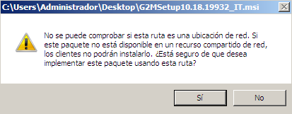

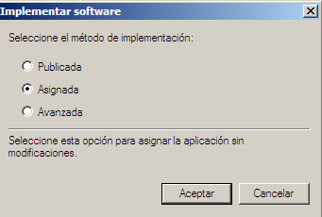

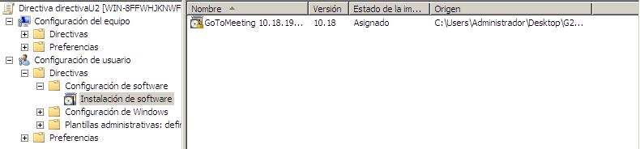

Probar cómo los usuarios de Unidad2, cuando inicien sesión en cualquier máquina del dominio, verán cómo se despliega el software asignado.

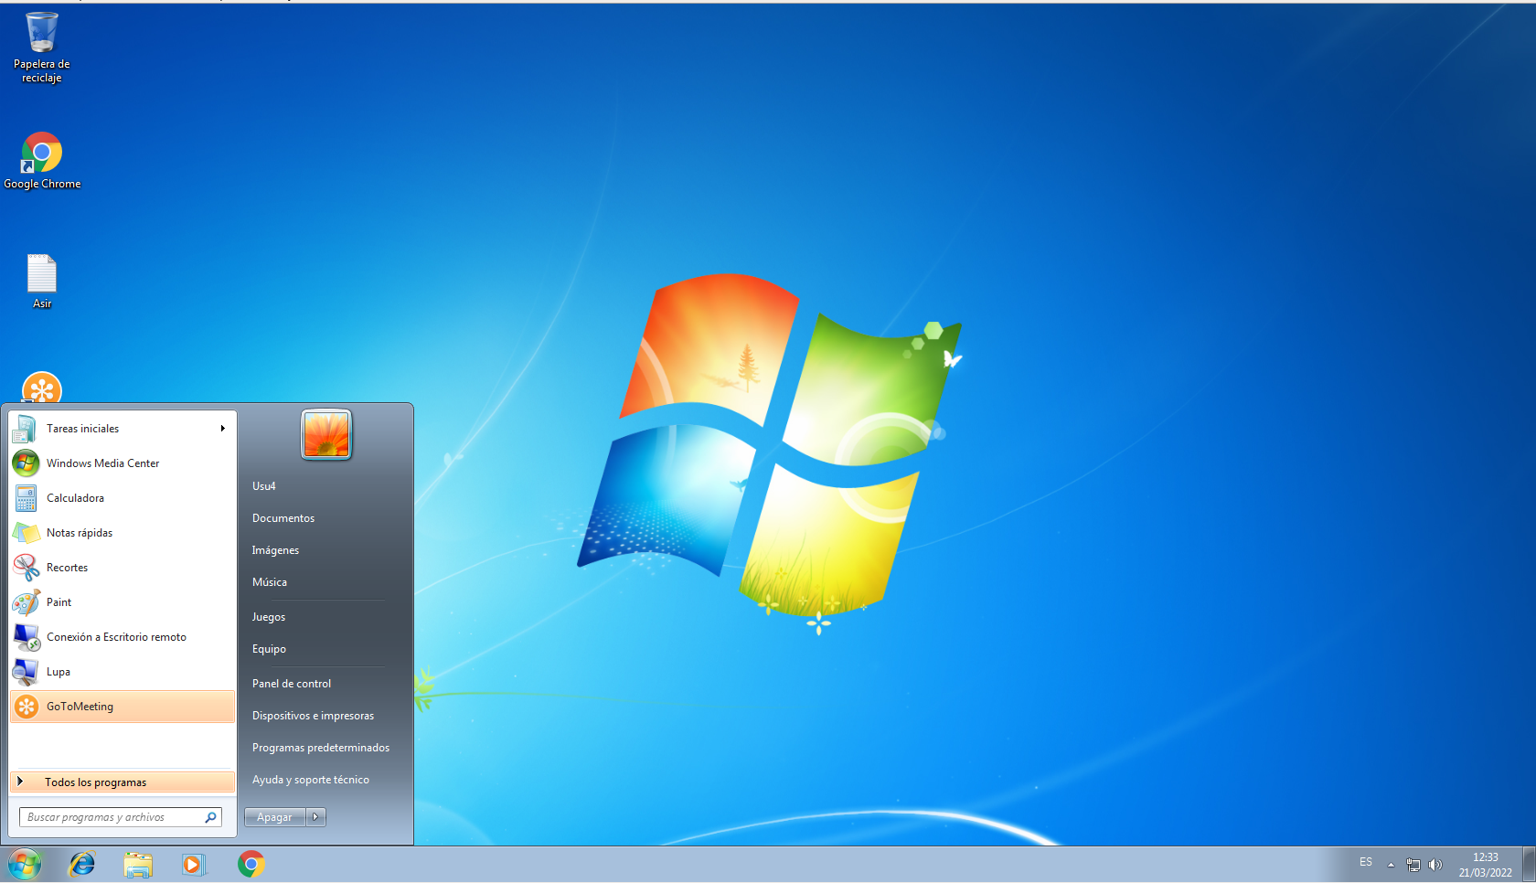

En opciones, instalar al iniciar sesión.

Modificar esta directiva directivaU2 para que los usuarios no puedan ver la pestaña Seguridad cuando acceden a las propiedades de un documento o carpeta (Configuración de usuario / Directivas / Plantillas administrativas / Componentes de Windows / Explorador de Windows)

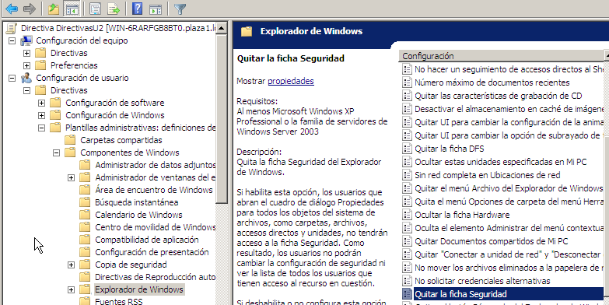

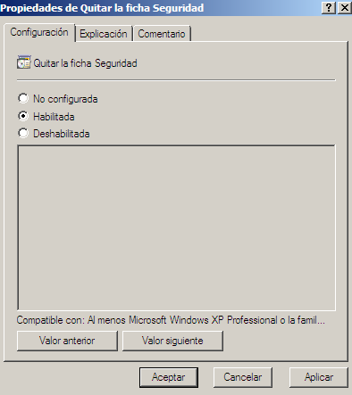

Mostrar todas las directivas configuradas en directivaU2

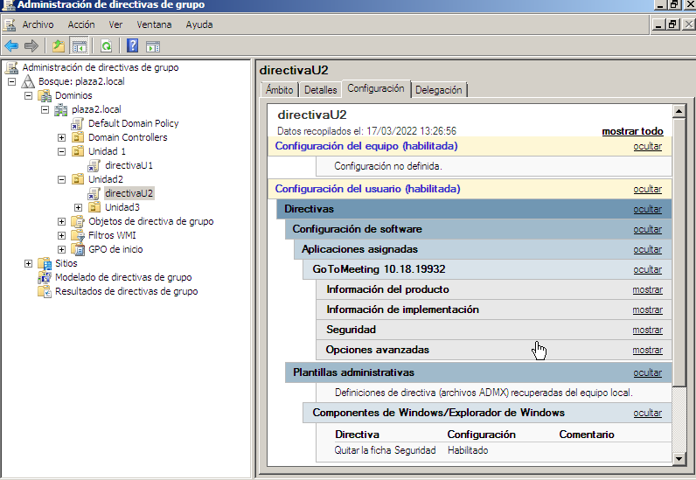

Iniciar sesión con Usu1, Usu3 y Usu4 y comprobar si se ve la ficha Seguridad en cualquier carpeta o archivo del sistema

Usu1:

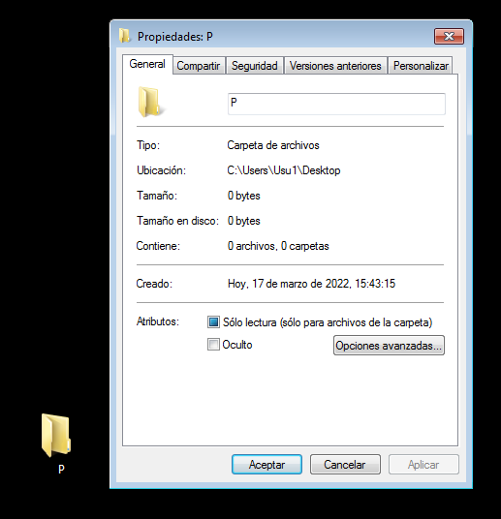

Usu3 y Usu4:

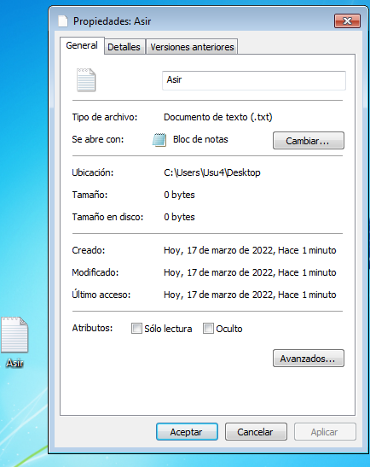

Explica detalladamente lo obtenido en el apartado anterior

La directiva creada para Unidad2 no afecta a la Unidad1

En la Unidad3, impide la herencia de directivas

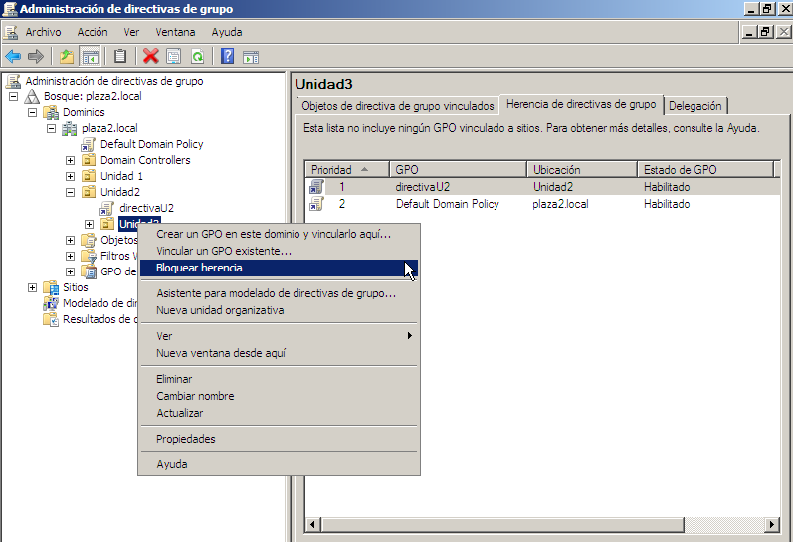



Confirmar si directivaU2 se aplica o no a Unidad3. ¿Qué pasa con usu3. ¿Puede ver la ficha de Seguridad? No no puede ya que hemos bloqueado la herencia por tanto no le va a afectar las directivas superiores.

Usu3:

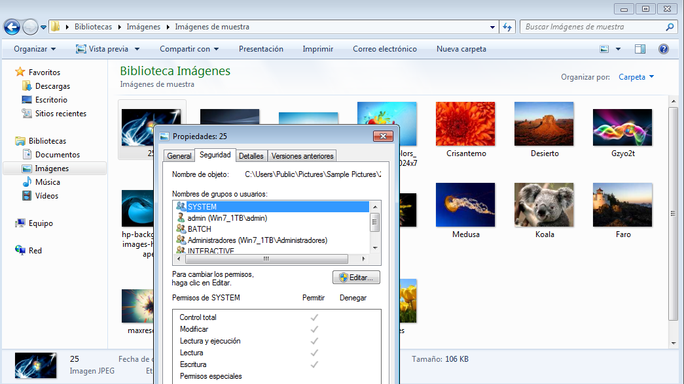

Usu4:

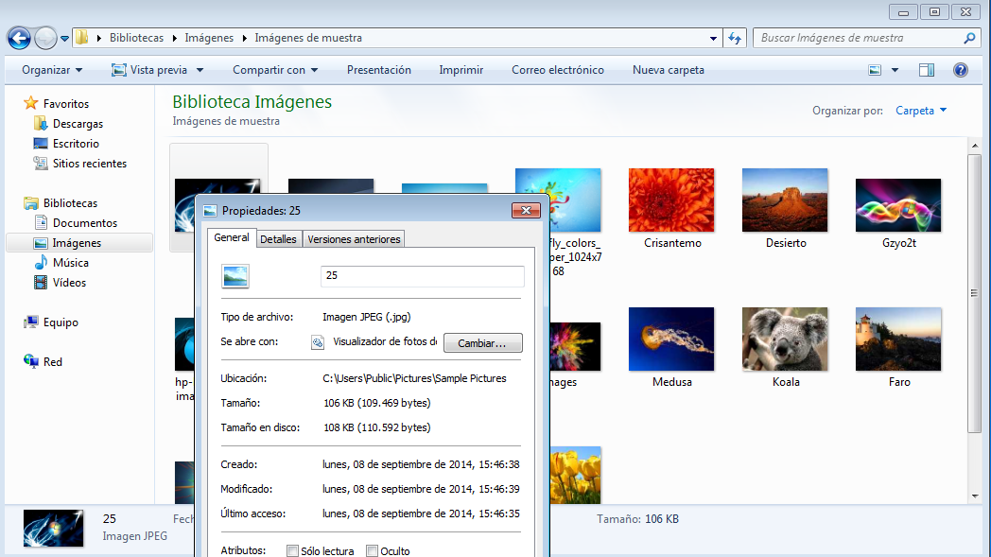

**F. Auditorías**

****Vamos a habilitar las auditorías de inicio de sesión para todos los usuarios que se conecten al dominio. Esto se hace habilitando la opción “Auditar eventos de inicio de sesión de cuenta” en Configuración del equipo\Directivas\Configuración de

Windows\Configuración de seguridad\Directivas locales\Directivas de auditoría.

Se quiere registrar tanto los accesos correctos como los erróneos

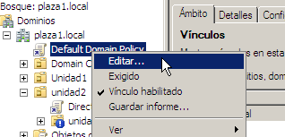

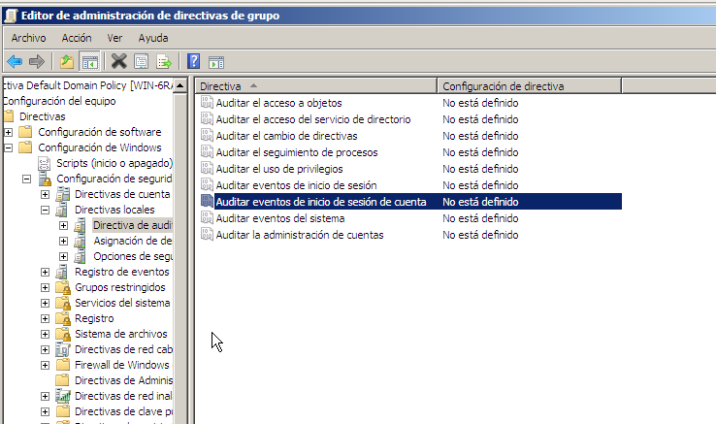

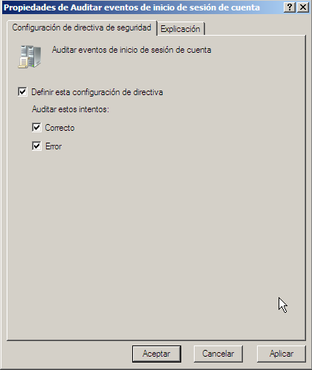

Entrar al dominio con el cliente de Windows 7 y con varios usuarios diferentes.

Verificar con el visor de eventos los distintos inicios de sesión (Registros de Windows / Seguridad)

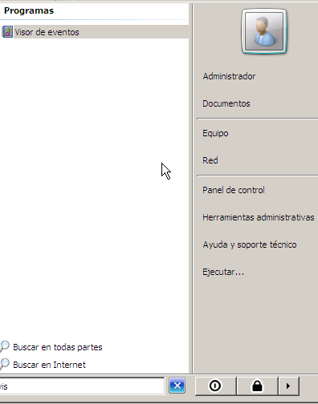

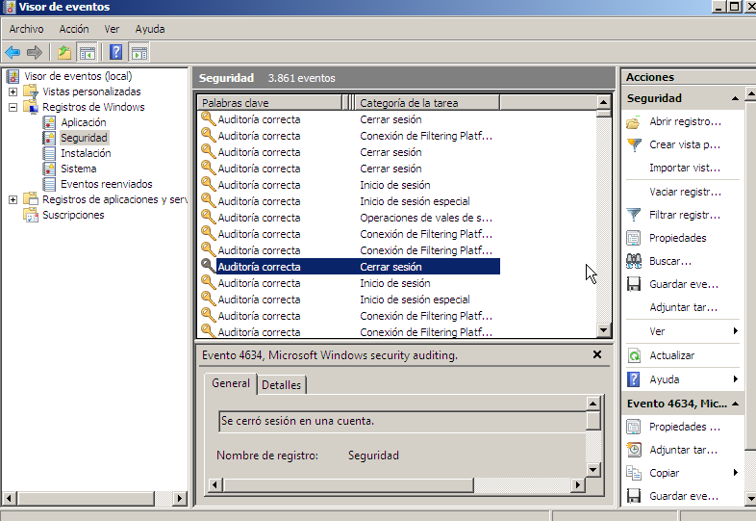

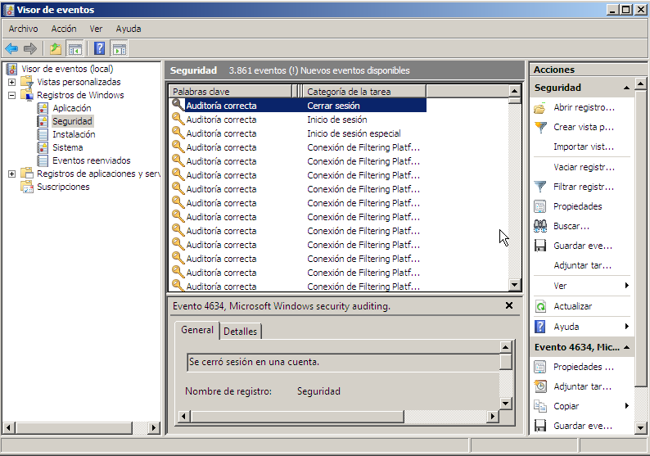

**CRITERIO DE CORRECCIÓN**

La nota se calculará haciendo la media ponderada, aplicando los siguientes pesos:

| • Bloque A: 6%  • Bloque B: 6%  • Bloque C: 30%  • Bloque D: 20%  • Bloque E: 20%  • Bloque F: 18% |
| --- |

Profesora: Anabel Serradilla 4

<https://blog.ragasys.es/administracion-de-directivas-de-grupo-gpo-sobre-ms-windows-server-2008-r2>